De kruisweg als spiegel voor eigen lijden

Een lezing over de hedendaagse betekenis van de kruisweg met beelden van de kruisweg van Aad de Haas en de moderne kruisweg van Ruud Bartlema
door Ruud Bartlema

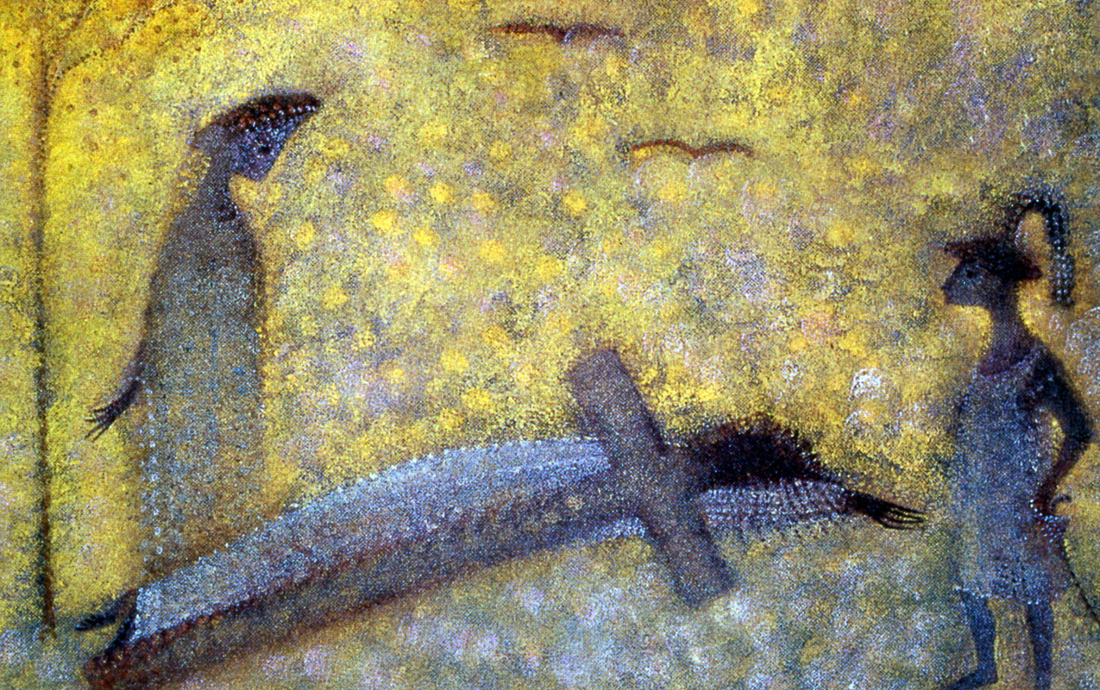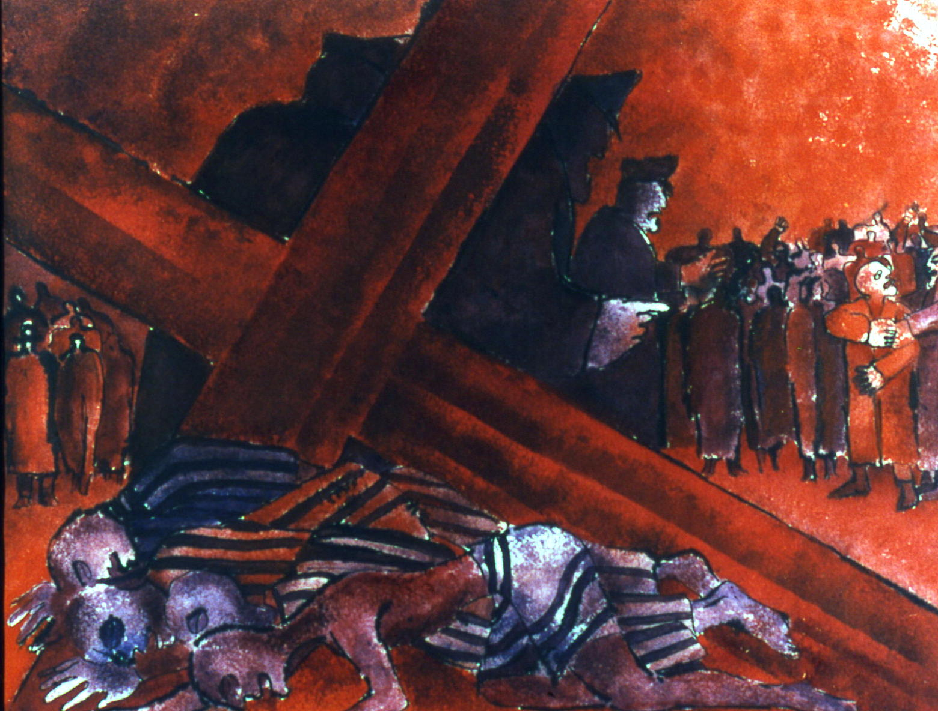

Een oude traditie

De kerkelijke traditie om op de Goede Vrijdag een rondgang langs de veertien staties van Jezus' kruisweg te maken is al heel oud. Men staat telkens een ogenblik stil en overdenkt het lijden van Jezus. In het begin werden de verschillende plaatsen waar men stil hield, de zogenaamde staties, met eenvoudige, genummerde kruisen aangegeven, weer later verving men deze kruisen door afbeeldingen in de vorm van schilderingen of reliefs.
Meer dan voorheen misschien leeft het besef dat in het lijden dat mensen in grote delen van onze wereld ondergaan, de Christusgestalte opnieuw gekruisigd wordt Wij ervaren de spirituele kracht van zijn inzet en liefde vaak in de wijze waarop in zijn voetspoor, mensen zich het lijden en de vernederingen van degenen die slachtoffer zijn, aantrekken. In die keuze wordt Jezus’ kruisgang als het ware weer actueel voor ons.

Nieuwe kruiswegen

Het is deze bijzondere spirituele intentie van de kruisweg, - het lijden van Christus te verbinden met het eigen lijden-, die in onze eeuw moderne kunstenaars geïnspireerd heeft tot het maken van een eigentijdse kruisweg. Ik denk bijvoorbeeld aan de staties die Aad de Haas in 1946 maakte voor de kerk in het Limburgse Wahlwiller, al werden deze vanwege de onconventionele vormgeving, in 1949 uit de kerkruimte verwijderd en pas in 1980 weer teruggeplaatst.
Wie de zestien(!) staties nu tot zich laat spreken, komt onder de indruk van de grote spirituele zeggingskracht die de verstilde beelden in zich meedragen. Ruud Bartlema laat in zijn lezing deze kruisweg van Aad de Haas zien en vertelt er over evenals over de zeven schilderijen van zijn eigen Moderne Kruisweg, die hij indertijd in opdracht van de KRO maakte bij de Mattheuspassie van Willem Vogel

Ruud Bartlema -beeldend kunstenaar en leraar Joodse Mystiek- studeerde theologie, met speciale belangstelling voor mystieke stromingen uit het Jodendom. Daarnaast bekwaamde hij zich als beeldend kunstenaar. Hij is gefascineerd door het werk van o.a. Marc Chagall, Kandinsky en andere expressionisten. Hij geeft les aan de HOVO van Amsterdam en leidt reizen naar het werk van Chagall en Kandinsky in Frankrijk en Duitsland.

